粤海水务-哈尔滨工业大学联合揭榜项目
（2024年度）发榜榜单
粤海水务-哈尔滨工业大学联合揭榜项目（2024年度）共设置7个课题，具体课题内容及考核指标见各课题榜单。

污水厂低温期强化脱氮技术与运行调试研究
一、课题背景
河北某污水处理厂一期工程设计处理水量2.5万吨/天，主体工艺为：预处理→奥贝尔氧化沟→二沉池→反硝化滤池→斜板絮凝沉淀池→臭氧催化及曝气生物滤池→纤维转盘滤池→次氯酸钠消毒。
该地冬季（11月至次年3月）气温低，生化池水温约7-8℃，为保证冬季污水的处理效果，需保持较大的污泥浓度，冬季运行期间平均污泥浓度约8000mg/L，夏季平均污泥浓度约5000mg/L，冬季污泥浓度增加、污泥负荷降低容易导致污泥膨胀。目前，一期污水厂冬季SV₃₀约85%，较高的污泥浓度需投入大量碳源，导致药剂成本升高，水厂2023年11月至2024年3月投加25%液体乙酸钠共691.4吨，万吨水碳源用量2.759吨，吨水碳源成本为0.226元/吨。
设计进出水指标及实际进出水指标
项目 | COD（mg/L） | BOD₅  （mg/L） | SS（mg/L） | 氨氮  （mg/L） | 总氮（mg/L） | 总磷  （mg/L） | pH
设计进水 | 300 | 150 | 180 | 35 | 50 | 3 | 6-9
设计出水 | ≤20 | ≤4 | ≤10 | ≤1.0 | ≤10 | ≤0.2 | 6-9
实际进水 | 144.5 | -- | 123.3 | 23.08 | 31.47 | 1.56 | 6-9
实际出水 | 13.63 | -- | 6.13 | 0.13 | 6.82 | 0.06 | 6-9
该厂主要存在问题为冬季污泥膨胀及碳源投加量较高（具体数据见附件）。
二、揭榜需求
1.改善冬季污泥膨胀现象；
2.在冬季低温条件下降低奥贝尔氧化沟工艺外加碳源投加量。
三、考核指标
在污水处理厂现场建立规模为2.4吨/天的试验装置，并进行模拟调试，需达到以下效果：
1.显著降低奥贝尔氧化沟生化池污泥浓度，提高污泥沉降性能，SV₃₀与往年冬季同期均值相比降低10%以上；
2.冬季吨水碳源投加量与过去三年同期均值相比降低5%以上；
3.提出保障全流程工艺稳定运行方案；
4.申请发明专利2项，申请PCT专利1项，发表（录用）论文2篇。
四、揭榜团队要求
团队应具有解决污水厂污泥膨胀相关运行调试经验，拥有相应技术的国家发明专利支撑，所用技术应具有处理污水实际工程案例。
课题实施周期18个月。
五、课题实施金额
本课题总金额172万元，其中直接实施费92万元。
六、技术联系人
刘鹏 18845952409

自养-异养反硝化滤池技术研究
一、课题背景
浙江某污水处理厂，设计处理规模为1万吨/天，一期和二期处理规模各为0.5万吨/天，设计进水中80%为生活污水，20%为工业废水，主体工艺为：粗格栅→细格栅→A²O生化反应池→二次沉淀池→反硝化滤池→混凝沉淀池（平流）→中间水池→超滤膜单元。
水厂反硝化滤池共有5格，采用普通的海砂石英砂填料，填料粒径在2-4mm，滤层HRT约为40min，滤池进水溶解氧约为2.3mg/L。在实际运行中，反硝化滤池砂层板结较严重，造成滤池过水能力下降严重，滤池反冲洗频率升高（每天反洗一次），影响污水厂总处理水量。反硝化滤池进水总氮约为20mg/L，出水总氮小于10mg/L，脱氮高度依赖外加碳源，万吨水投加复合碳源（COD当量25万）1.78吨，吨水碳源费用约为0.15元。
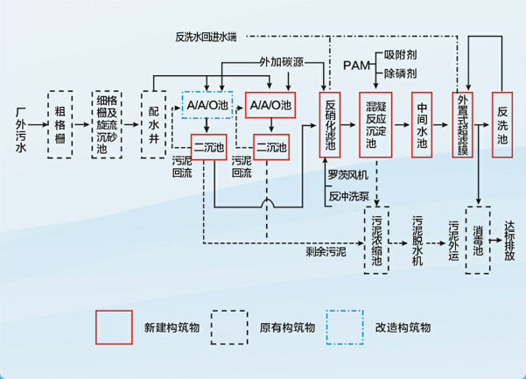
该厂主要存在问题为反硝化滤池砂层板结较严重，脱氮高度依赖外加碳源，碳源费用较高。
现场已具备5吨/小时中试设备，结构与功能完整，设备工艺及设备图片见附件。
二、揭榜需求
- 研制一种新型反硝化滤池滤料，解决反硝化滤池板结问题；
- 研制一种新型自养异养耦合反硝化脱氮技术，有效降低碳源投加量。
三、考核指标
- 研发一种新型反硝化滤池滤料，进水总氮在20~30mg/L的情况下，保证出水总氮稳定低于8 mg/L，滤层HRT不超过1小时；
- 滤池反冲洗周期不低于48小时，滤池进水溶解氧可承受浓度不低于2mg/L；
- 形成一项新型自养异养耦合反硝化脱氮技术，并在厂内进行中试示范，中试设备利旧，设备维修及运行维护纳入项目经费；
- 指导后期污水厂反硝化滤池扩建及运行调试；
- 申请发明专利2项，申请PCT专利1项，发表（录用）论文2篇。
四、揭榜团队要求
团队有相关领域的研究成果及实际工程案例，拥有相关技术的国家发明专利支撑。
课题实施周期18个月。
五、课题实施金额
本课题总金额163万元，其中直接实施费59万元。
六、技术联系人
刘鹏 18845952409

含氟废水脱氮工艺研究与中试试验
一、课题背景
无锡某污水厂主要为国内外知名集成电路制造企业提供污水深度处理和再生水回用服务，设计处理规模8.18万吨/天，再生水供应4.5万吨/天，实际运行废水处理5.6万吨/天，再生水供应3.36万吨/天，再生水产水率约60%，现状采用预处理+双膜（UF+RO）工艺（如下图）。双膜车间产生含氟浓水约1.2万吨/天，TN约为22mg/L；产生其他废水约7000吨/天，含冲洗排放水、药洗排放水及部分含氮浓水，TN约为30mg/L，经生化单元处理后约3mg/L，与含氟浓水混合后，出水TN低于15mg/L，满足直接排放要求。
为了将目前厂区再生水的产水率提高至70%，现拟将全厂的其他废水回收利用，不再与含氟浓水混合，含氟浓水总氮无法得到稀释，导致厂区出水TN大于15mg/L，不满足排放要求，存在有关氮元素排放指标超标的风险。为解决这个问题，需要对处理后的含氟废水进行脱氮处理，为确保全厂排水能够稳定达标，需将TN控制在12mg/L以下。

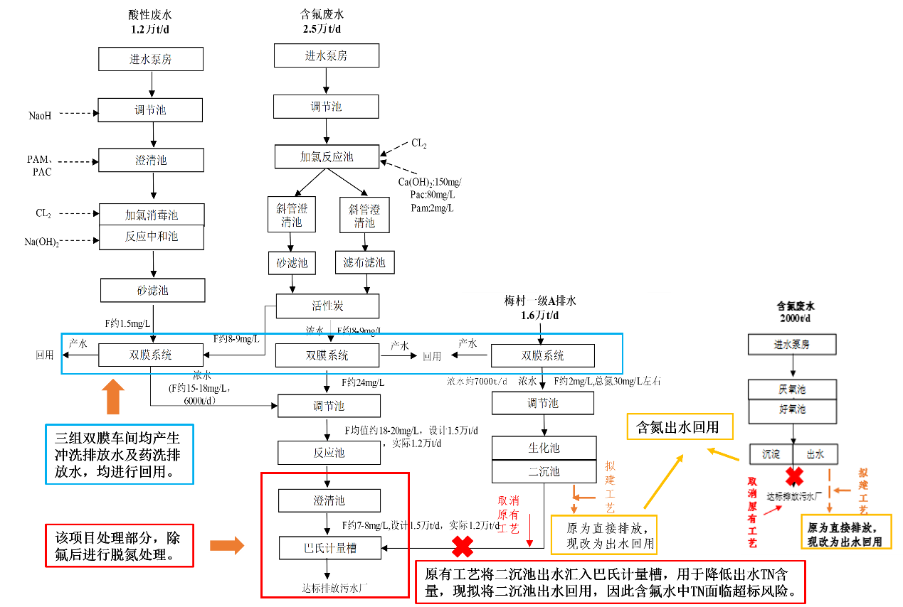

含氟废水处理工艺中调节池水质指标
F⁻  (mg/L) | 氨氮  （mg/L) | 硝酸盐氮  （mg/L) | Ca²⁺  (mg/L) | TN  (mg/L) | COD  (mg/L) | TP  (mg/L) | pH
20.97 | 12.62 | 1.44 | 161.75 | 21.63 | 25.82 | 0.36 | 6-7

二、揭榜需求
1.进行厂区氮素归趋分析，并编制综合处理方案；
2.开展中试研究，将含氟浓水总氮稳定降至12mg/L以下。
三、考核指标
1.完成氮素归趋分析及综合处理方案编制；
2.建立脱氮中试设备一套，规模不低于30吨/天，含氟浓水总氮稳定低于12mg/L;
3.申请发明专利2项，申请PCT专利1项，发表（录用）论文2篇。
四、揭榜团队要求
团队有深度脱氮相关领域的研究成果及实际工程案例，拥有相关技术的国家发明专利支撑。
课题实施周期18个月。
五、课题实施金额
本课题总金额172万元，其中直接实施费91.07万元（含设备费30万元）。
六、技术联系人
刘鹏 18845952409

输配水系统节能降耗研究及应用示范
一、课题背景
1.华东区域某下属水司目前离心泵及轴流泵等智能泵组共177套，随着使用年限的增加及供水量变化，泵组运行偏离高效区，耗电量增加。为全面保障供水安全、节能降耗，需进行以下工作：
（1）对水泵单体进行诊断，包括采用流量测试、压力测试、耐久性测试及能效测试等手段，掌握水泵单体实际运行工况；
（2）对水泵进行优化提升，充分利用云计算、大数据等先进技术，基于水泵性能曲线和实际运行工况，通过调整工频泵和变频泵的搭配方式，建立准确的数学模型，采用先进算法获得最优水泵组合方案，保证水泵处于高效区运行。
2.示范应用水司第二水厂黄海高程26.6m，地势较低，目前白天恒压0.47-0.48Mpa来保障城区用水；夜间需同时向老厂、宁淮、河桥补水，在不降压的情况下老厂平均进水时长为3.5h；宁淮方向最高点月亮山黄海高程63.2m，宁淮补水最低供水压力需0.44Mpa，平均补水时长6-7小时，压力调整空间有限。
该水司目前最大供水能力为15万吨/日，2023年日均供水量约10万吨/日。近年来，水司不断收购整合周边一些水厂并拓展乡镇地区供水区域，随着供水量的增加，管网的流量和扬程需求都发生改变，目前供水泵房水泵运行偏离高效区，耗电量过大，综合单耗偏高（如下表）。
某地水司部分泵组综合单耗情况
 | 1#泵 | 2#泵 | 3#泵 | 4#泵 | 5#泵 | 6#泵
流量（m³/h） | 2100 | 1260 | 1800 | 3726 | 1450 | 1080
扬程(m) | 24 | 46 | 40 | 40 | 44 | 35
额定功率(kW) | 200 | 220 | 250 | 560 | 250 | 185
综合单耗 kWh/(km³·MPa) | 441.67 | 435.65 | 360 | 339.63 | 336 | 322.86
示范应用水司亟需对现有供水泵房进行优化提升，保证水泵处于高效区运行，进而实现节能降耗，同时建立水泵故障预诊断系统，保证水泵正常运行。根据用水量、水压和地理分布情况，对示范应用水司供水管网进行二级分区，减少管网压力波动，提升供水效率。安装在线监测设备，实时监测管网压力、流量和漏损情况，及时发现和处理问题。指导水司对于老旧和易漏的管道，及时进行更换和升级，降低漏损率。
二、揭榜需求
1.为其中70台水泵进行实测诊断，提供实际运行Q-H曲线、效率曲线，泵前后阀门（截止阀、止回阀）开启状态下水阻力测试与密闭性测试，给出诊断报告；
2.为3家水司（1家原水公司、2家为自来水公司）提供优化运行建议，针对不同供水流量/供水压力需求给出节能方案，包括但不限于泵组优化运行组合、运行频率、阀门改造、水泵改造等；
3.基于泵站（水泵）运行数据，开发水泵特性诊断工具，输出单台水泵实际特性（Q-H关系、效率等参数）；
4.实地随机选取1台水泵（含前后阀门）返厂改造，通过改造前后水泵效率对比，找到提高单泵效率的工艺和办法；
5.对示范应用水司供水管网进行现状分析、评估，找出管网压力、流量、末梢状态、泵站等制约能耗的主要环节存在的问题；
6.针对示范应用水司管网现状，提出管网优化低耗运行、设备改造等方案，实现管网节能低耗运行。
三、考核指标
1.针对70台水泵的诊断分析报告1份；
2.针对3家水司的优化运行/改造建议可研报告1份；
3.基于运行数据分析的水泵特性诊断工具1套；
4.返厂水泵（含前后阀门）总体能效提升值不低于5%；
5.提出示范应用水司优化节能降耗方案1份；
6.申请发明专利2项、PCT专利1项，发表（录用）论文2篇；申请与水泵特性诊断工具相关软件著作权1项。
四、揭榜团队要求
揭榜团队应具有给排水管网方面的相关研究基础，拥有相关技术的国家发明专利支撑，并具有丰富的工程经验。
课题实施周期18个月。
五、课题实施金额
本课题总金额165万元，其中直接实施费80万元。
六、技术联系人
邱颉 13244622667

纳滤组合工艺研究与一体化设备设计
一、课题背景
近年来，纳滤技术在我国城镇饮用水处理领域中快速发展，福州、张家港、嘉兴、宿迁等城市已建成50余座纳滤给水厂，总处理规模超过250万吨/天。纳滤技术在净水过程中，虽然能够有效去除水中的有害物质，如有机物、重金属离子、细菌和病毒等，但同时也会产生大量的浓水。目前，国内纳滤应用案例为保障纳滤膜的使用寿命，产水率普遍低于设计预期，一般为70%-80%左右，大量的水资源被浪费，不仅增加生产成本，也给纳滤工艺和设备的推广造成了一定困难。
当前纳滤系统的产水率低、浓水水量大，且浓水中污染物含量高、种类复杂，提高纳滤工艺产水率，不仅可以减少浓水的排放，降低环境危害，还能减少对新水资源的依赖，实现水资源的可持续利用。通过优化纳滤工艺，提高纳滤技术的性能和效率，实现纳滤稳定的高产水率,是推动纳滤技术在供水行业大规模推广应用的关键环节与重要保障，对于提高我国饮用水处理技术水平，保障人民群众的饮水安全具有重要意义。
二、揭榜需求
1.具有高产水率的纳滤浓水回收技术研究。分析纳滤工艺中浓水的组成成分，构建纳滤浓水处理回用耦合工艺，优化纳滤技术总产水率；
2.具有高产水率的纳滤组合工艺运行条件优化。以产水率与出水水质为目标，优化纳滤技术运行条件，探究系统最佳运行条件；
3.完成可实现高产水率的纳滤一体化装备设计。以高产水率为目标，构建纳滤浓水深度回收关键技术，设计可实现高产水率的一体化装备。
三、考核指标
1.开发纳滤浓水耦合处理工艺，形成可提高系统回收率的纳滤组合工艺方案；
2.设计纳滤组合工艺一体化装备（10吨/天），可实现系统水回收率不低于90%，形成图纸1套，并配合后期制作；
3.申请发明专利2项，申请PCT专利1项，发表（录用）论文2篇。
四、揭榜团队要求
申请团队在饮用水安全保障和膜法水处理领域已有相关研究成果，并具有丰富的相关工程经验。
项目实施周期18个月。
五、课题实施金额
本课题总金额169万元，其中直接实施费95万元。
六、技术联系人
郭紫光 13124503337

自来水厂碳排放管控技术与评估研究
一、课题背景
广东南沙某水厂目前已建立了从“源头到龙头”智慧管控平台，进行了“智慧水务”标杆示范，计划打造覆盖“引水-制水-供水-用水-污水处理”全链条的智慧水务；日设计水量为40万吨；目前正在开展二期扩建工程，2024年底规模60万吨，远期规模100万吨；该水厂净水工艺采用常规处理+臭氧深度处理技术，主要工艺流程为：配水井→预臭氧接触池→折板反应絮凝池→平流沉淀池→翻板砂滤池→臭氧接触池→翻板活性炭滤池→加氯加氨间→清水池→送水泵房。
水厂目前在实时碳排放的精准调控方面仍存在提升的空间，还需进一步明确低碳运维模式，构建低碳评估体系来指导水厂的运行。
结合该水厂现有技术条件，可形成零碳净水厂新模式，具有较高的工程推广价值，将为公司完成“双碳”目标提供重要的技术支持。
二、揭榜需求
1.构建净水厂碳计量方法体系，开发适用于净水厂的碳排放模型；
2.构建净水厂低碳运行管控平台，提出净水厂低碳运行策略；
3.构建净水厂低碳评估体系，并使之具备行业普适性；
4.对目标示范水厂进行测试、认证，并完成相关技术部署。
三、考核指标
1.为该水厂提供碳排评估系统1套，实现净水厂碳排实时评估；提供第三方碳排认证报告1份；
2.提供碳排放核算模型体系1套，模型对于碳排放模拟精准度不低于95%；
3.构建净水工艺低碳运行策略，提供技术报告1份；
4.申请发明专利2项，PCT专利1项。
四、揭榜团队要求
团队有相关领域的研究成果及实际工程案例，拥有相关技术的国家发明专利支撑。课题实施周期18个月。
五、课题实施金额
本课题总金额110万元，其中直接实施费70万元。
六、技术联系人
邱颉 13244622667

污水处理厂出水中抗生素/抗性基因强化去除技术研究
一、课题背景
污水处理厂出水作为环境中抗生素重要来源，最常检测到的抗生素包括被广泛用于传染病治疗、水产养殖及畜牧养殖的磺胺类、喹诺酮类及大环内酯类。目前，国内市政污水处理厂出水中典型抗生素浓度分布如下表所示。
国内市政污水处理厂出水中典型抗生素浓度分布
地点 | 工艺 | 抗生素种类及浓度 ng L⁻¹
地点 | 工艺 | 磺胺嘧啶 | 磺胺甲恶唑 | 氧氟沙星 | 土霉素
香港 | 二级生化法 | 13.5 | 50.4 | 498.8 | 370.7
北京 | 活性污泥法 | 246.0 | 100.4 | 1518.9 | ND
上海 | 活性污泥法 | 14.1 | 50.4 | 1976.1 | 10.6
哈尔滨 | 活性污泥法 | ND～708 | ND～506 | 1.1～1481.0 | /
注：ND表示未检出
抗生素的大规模应用及不达标排放进一步加速了抗性基因的传播，大幅增加了环境中抗性基因及抗性菌的含量及丰度。抗性基因兼具“可复制或传播”生物特性和“不易消亡或环境持久”的物理化学特性，可能是今后威胁人类健康与生态安全的重要环境问题之一。目前，污水处理厂的处理工艺往往针对生化需氧量(BOD)、营养物质及微生物等方面，较少关注抗生素/抗性基因的去除效果。已有研究表明，污水处理厂二级出水中抗性基因浓度分布论证现有A²O-MBR等先进污水处理工艺无法有效去除抗生素抗性基因，甚至可能因接收污水处理厂出水，水体中抗生素、抗性基因浓度呈增加趋势。
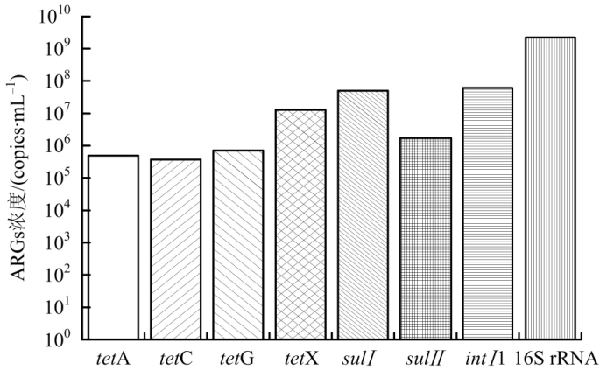
污水处理厂二级出水中抗生素抗性基因浓度分布图
对此，现亟待研发高效强化去除技术实现对污水处理厂出水中难去除抗生素/抗性基因的有效净化。同时应保证所开发技术的作用效能及应用前景。
二、揭榜需求
1.研发抗生素/抗性基因强化去除技术；
2.优化技术指标以构建抗生素抗性基因高效净化技术。
三、考核指标
1.小试体系构建：研发抗生素/抗性基因强化去除技术，并优选其抗生素去除效能；
2.综合优化运行参数（含运行时间、成本等），深度开发抗生素抗性基因的强化去除技术，明晰技术作用机理；
3.申请发明专利1项。
四、揭榜团队要求
团队应具有材料技术研发方向及研究经验，拥有相应技术的国家发明专利支撑。
课题实施周期18个月。
五、课题实施金额
本课题总金额161万元，其中直接实施费5万元。
六、技术联系人
房睿 15846530112

